Отчёт по дистанционному обучению с 20.04- 25.04.20
Предмет: ИХТ, Технология
ФИО Савина Вера Ивановна. (совместитель) (0550210174 WhatsApp)

ИХТ -5бкласс
Дата | класс | Тема урока | Форма урока | Дом. задание | Консультация | Проверочные работы | ссылка
20.04-25.04 | 5б | - Анималистика:  «Бабочка-Махаон». Работа акварелью. | Видео урок  . WhatsApp | Нарисовать эскиз бабочки- симметрично, относительно центра туловища карандашом и выполнить акварелью. | Выполнить карандашом,потом акварелью и отправить в группу для получения оценки на WhatsApp учителю. | Рисунки детей. | Рисунок отправленный учителем в группу в WhatsApp
Фото страницы журнала с оценками по ИХТ 5б класса, находится в приложении №1
Скриншот детских работ в папке учителя..
Технология – 8 классы
Дата | класс | Тема урока | Форма урока | Дом. задание | Консультация | Проверочные работы | ссылка
20.04-25.04 | 8 а,б,в,г,д | Сопряжение окружностей подвеска. | Видио и аудио консультация WhatsApp | Вычертить- Сопряжение окружностей подвеска. | Видио и аудио консультация в WhatsApp | Чертежи учащихся | Последовательно выполненное задание учителем.  Фото журнала с оценками детей.
Фото страницы журнала с оценками по технологии 8х классов, находится в приложении №1
Скриншот чертежей в папке учителя.

Технология- 9 классы
Дата | класс | Тема урока | Форма урока | Дом. задание | Консультация | Проверочные работы | ссылка
20.04-25.04 | 9 а,б,в,г | Выполнить сопряжение Червячного колеса | Визуальный, аудио. WhatsApp | По образцу чертежа учителя, решить задачу и выполнить чертёж червячного колеса. | Видио и аудио консультация в WhatsApp | Чертежи учащихся | Последовательно выполненное задание учителем.  Фото журнала с оценками детей.
Фото страницы журнала с оценками по технологии 8х классов, находится в приложении №1
Скриншот чертежей в папке учителя.
5б класс Задание № 3 Тема:Анималистика : « Бабочка - Махаон» .Акварель. Журнал оценок
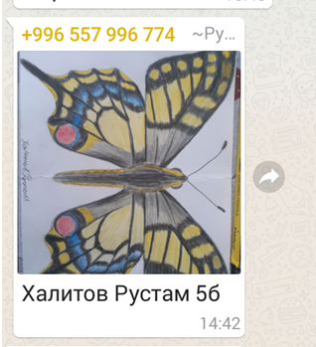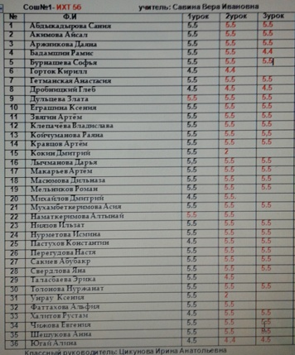

8 класс. 3адание № 3 Тема : Подвеска. Сопряжение окружностей.
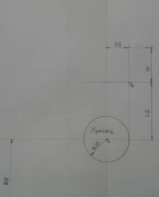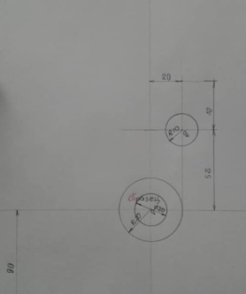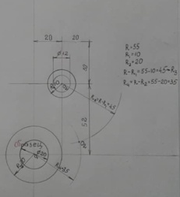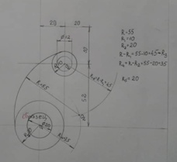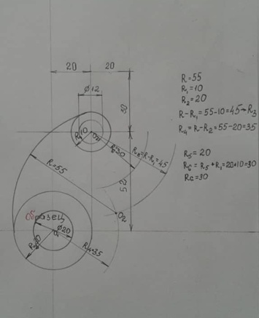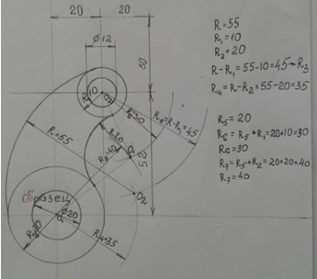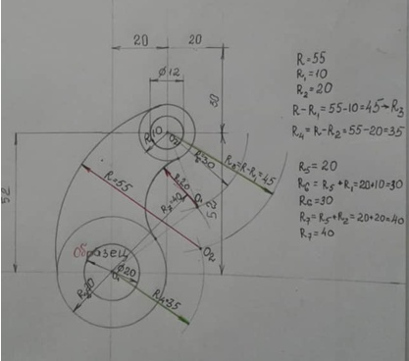

Журнал оценок 8 класс (А,Б,В,Г,Д)
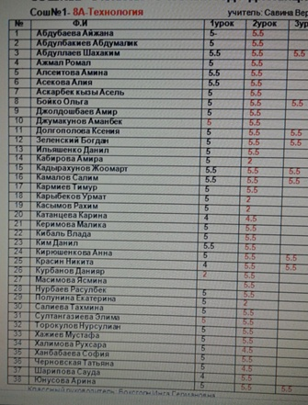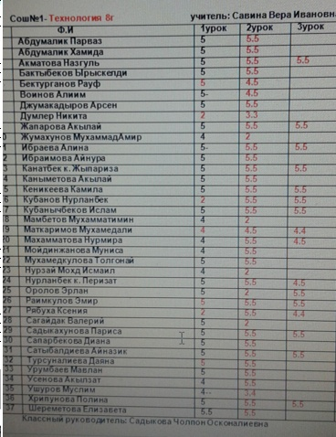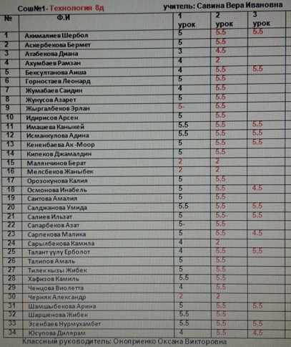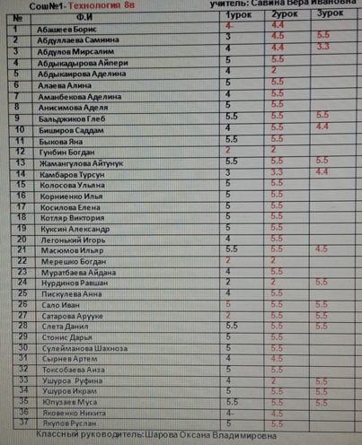

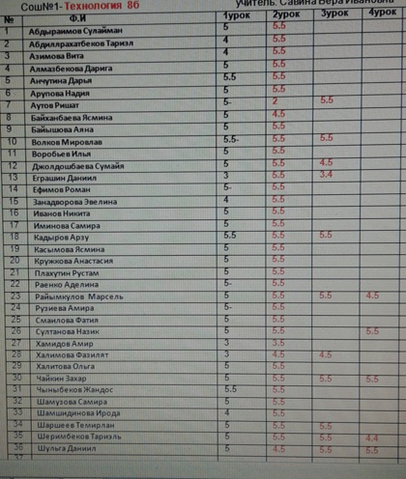

9классы Задание № 4 Тема : Червячное колесо- сопряжение острых углов.
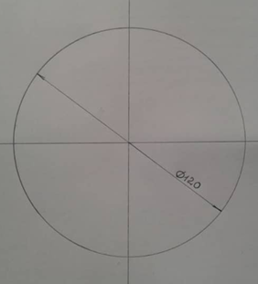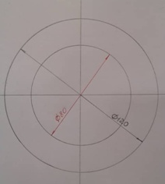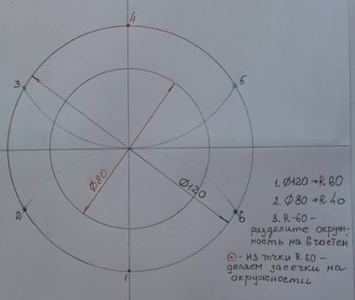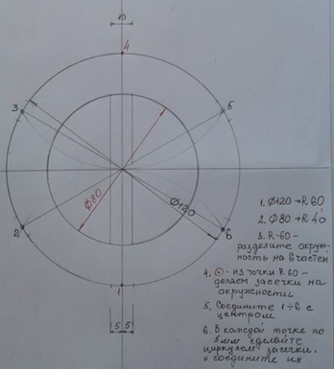
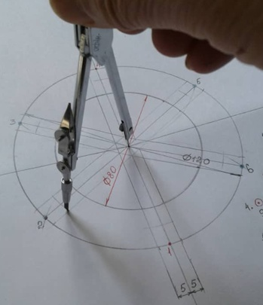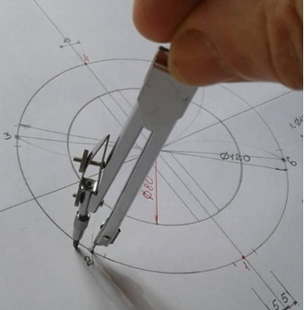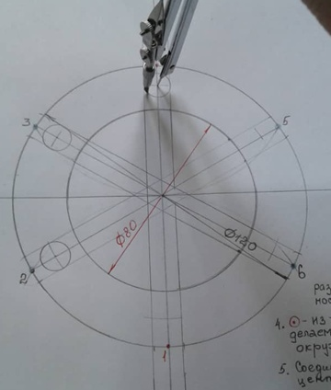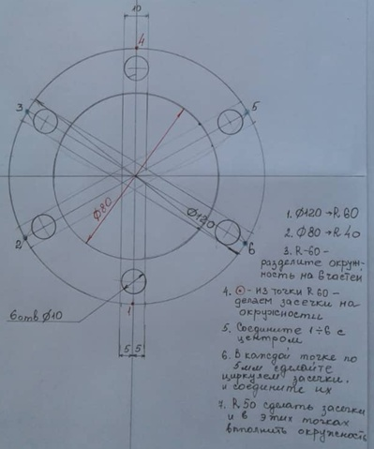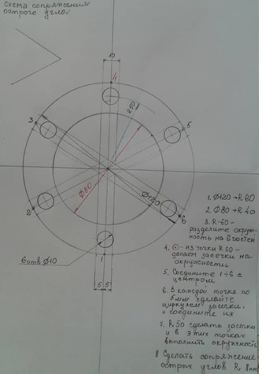
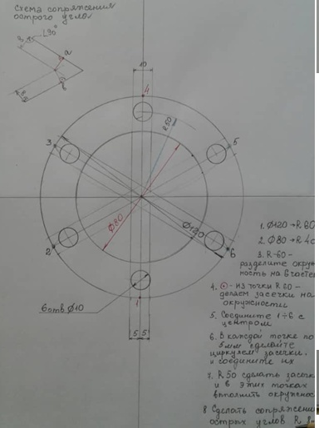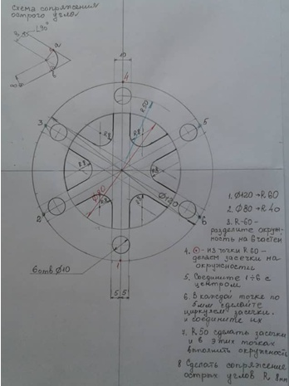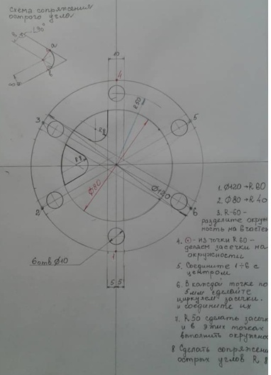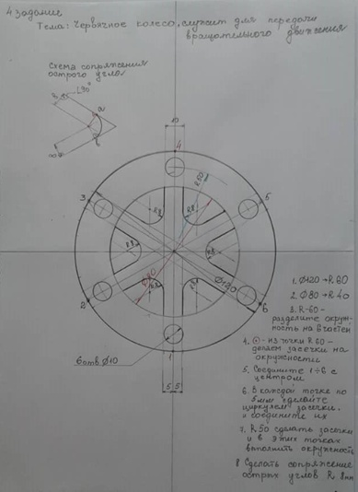
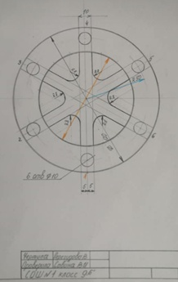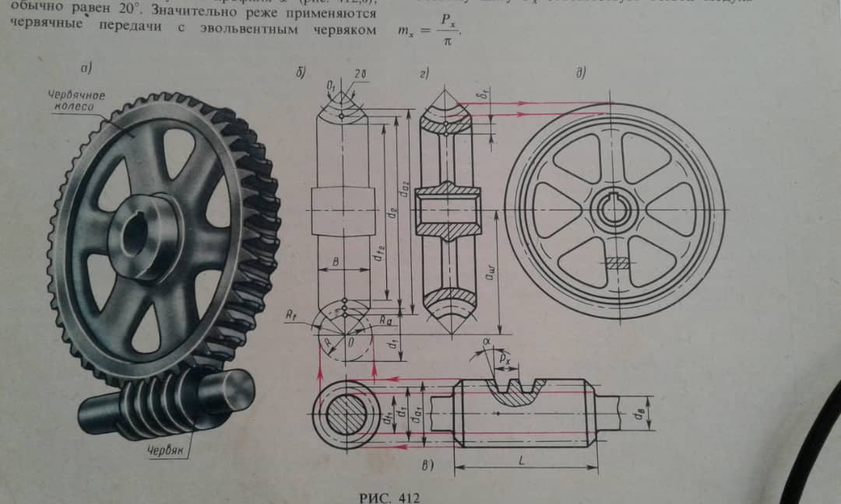

Журналы оценок --9 классов ( А,Б,В,Г)
